

Spécifications Fonctionnelles

OC Pizza

Spécifications Fonctionnelles

OC Pizza

# Mise en place d’un nouveau SI pour l’ensemble des pizzerias du groupe.

« OC Pizza » est un jeune groupe de pizzeria en plein essor. Créé par Franck et Lola, le groupe est spécialisé dans les pizzas livrées ou à emporter. Il compte déjà 5 points de vente et prévoit d’en ouvrir au moins 3 de plus d’ici 6 mois.

Table des matières

**Analyse du Besoin**3

Contexte3

Cadre3

Enjeux3

**Contexte de la solution 4**

Les Acteurs4

**Packages du SI 5**

Gestion des commandes « CDE »5

Gestion approvisionnements « STK »5

Gestion des Points de ventes « PDV »5

**Use Cases**6-11

Package et USE Case « CDE »6-7

Package et USE Case « STK »8-9

Package et USE Case « PDV »10-11

**Use Case Detail**12-17

CAS n°1 Passe une commande « CDE »12-13

CAS n°2 Effectue une livraison de pizza « CDE »14-15

CAS n°3 Modifie le catalogue produit « STK »16-17

**Cycle de vie et Workflow d’une commande**18-19

**Cycle de vie**18

**Workflow**19

**Conclusion**20

Analyse du Besoin

Le contexte du projet :

OC-Pizza a besoin d’une solution sur mesure répondant à l’attente de l’ensemble de ses besoins et particulièrement à une gestion centralisée de ses pizzerias permettant l’échange d’information en temps réel.

Le cadre du projet :

* Création d’un Système de Gestion Centralisé des Points de Vente
  + Gestion des points de ventes
  + Gestion des commandes
  + Gestion du stock
* Problématiques :
  + Efficacité dans la gestion de commande
  + Suivi en temps réel de l’évolution des commandes
  + Suivi en temps réel du stock
  + Liste des pizzas réparables par points de vente
  + Liste des recettes de pizzas

Les enjeux OC-Pizza:

La réussite des ouvertures des nouvelles pizzerias.

La satisfaction des clients et des collaborateurs OC-Pizza.

Le gain en efficacité des 8 pizzérias dans la préparation et le suivi de commandes.

Nos Objectifs :

Déployer la solution pour l’ouverture des trois nouvelles pizzerias.

Finaliser une commande de pizza quel que soit le point d’entrée client (PdV, Web, Téléphone).

Fournir les informations en temps réel aux utilisateurs de la solution (clients et collaborateurs).

Contexte de la solution

Acteurs de la solution :

* Le Client, le Prospect :

Il interagit suivant trois modes qui sont le site web, le téléphone, le point de vente. Il semble important de relier ces informations dans un unique point d’entrée au niveau du système afin de faciliter la reconnaissance et le suivi client.

* Le Responsable :

Il peut être un employé, un gérant sur un point de vente, un responsable de plusieurs points de vente ou le gérant/directeur OC Pizza. Il lui est nécessaire d’accéder au suivi et à la gestion des points de ventes qui lui sont rattachés (suivis des commandes clients, du chiffre d’affaire, de la gestion du stock, des utilisateurs du SI…).

* L’Accueil :

Il accueille le client en point de vente et répond au téléphone. Il va être en charge de créer le client dans le système, effectuer la commande et le paiement. Il peut consulter la liste des pizzas préparables et les recettes de pizzas.

* Le Pizzaiolo :

Rattaché à un ou plusieurs points de ventes (rotation, remplacement, congés…), il doit pouvoir accéder aux recettes de pizzas et à la liste des pizzas préparables en temps réel (commandes par téléphone ou sur place).

* Le Livreur :

Il doit pouvoir indiquer en temps réel la livraison de la pizza. D’autres interaction avec le système sont à prévoir tel que l’accès aux commandes en livraison, l’accès aux coordonnées client et éventuellement à la mise à jour de ses coordonnées.

* Le Système Bancaire :

Effectue les transactions de validation de paiements et de remboursement. Il doit pouvoir accéder aux informations bancaires du client et renvoyer des informations de confirmation au SI.

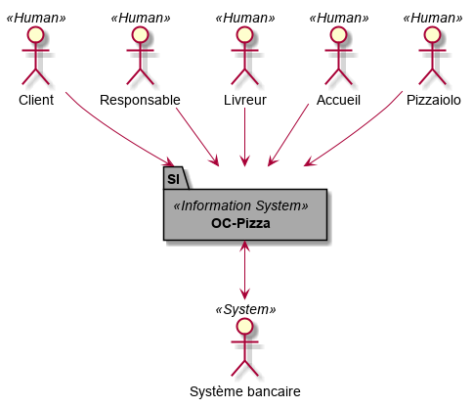

Packages du SI

Composition : découpage en trois packages

* Gestion des commandes clients :
  + Réception des commandes (site web, téléphone, **P**oint **d**e **V**ente)
  + Préparation des cde (PdV, responsable)
  + Livraison des commandes (Livreur, PdV, responsables)
  + Paiements des commandes (site web, PdV, Bank)
* Gestion approvisionnements/achats :
  + Stock ingrédients par PDV -> Pizzas préparables (pdv, pizzaiolo, site web, responsables)
  + Recettes pizzas (site web, pizzaiolo)
  + Achat ingrédients (responsables, - bank)
* Gestion des Points de ventes :
  + Création de nouveaux points de ventes
  + Fermeture de points de ventes

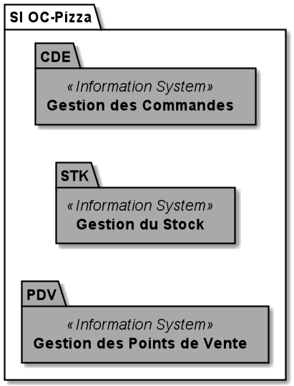

Le package « CDE »

Les différents acteurs accèdent aux différentes fonctionnalités du packages « CDE » définis dans leur profil utilisateurs.

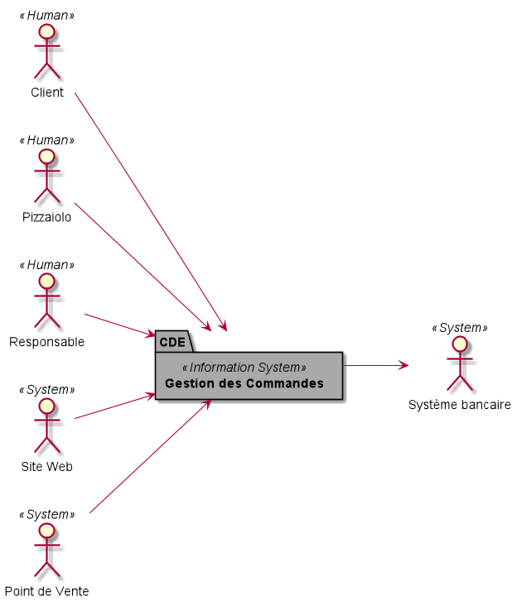

Use Case « CDE »

Fonctionnalités Commande :

Regroupe les fonctionnalités relatives à la gestion de commandes.

Le PDV correspond au profil utilisateur devant accéder à la fonction. Il peut être l’accueil, le pizzaiolo, le responsable suivant la taille du point de vente.

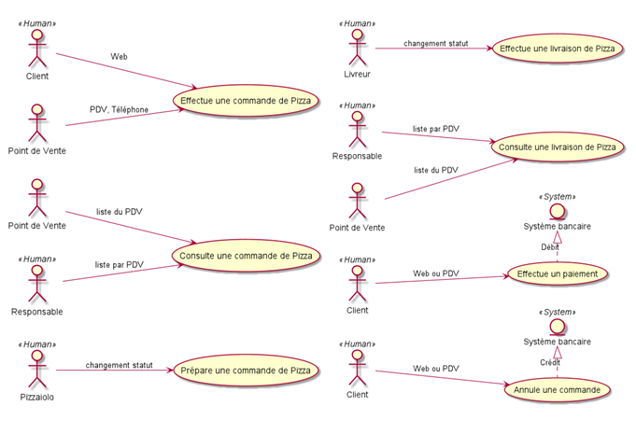

Le package « STK »

Les différents acteurs accèdent aux différentes fonctionnalités du packages « STK » définis dans leur profil utilisateurs.

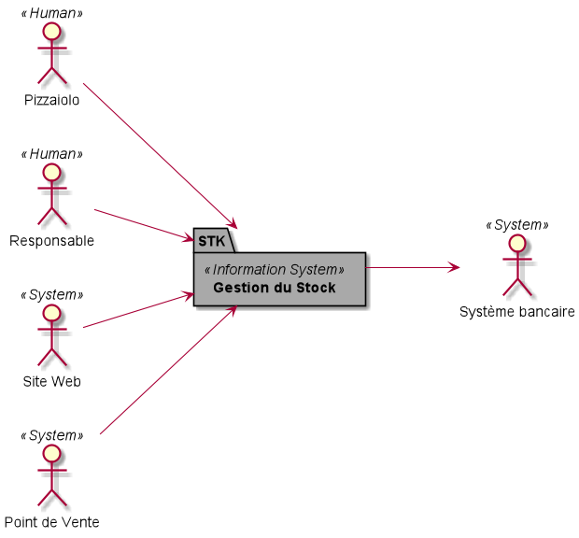

Use Case STK

Fonctionnalités Stock:

Regroupe les fonctionnalités comportant une intelligence stock.

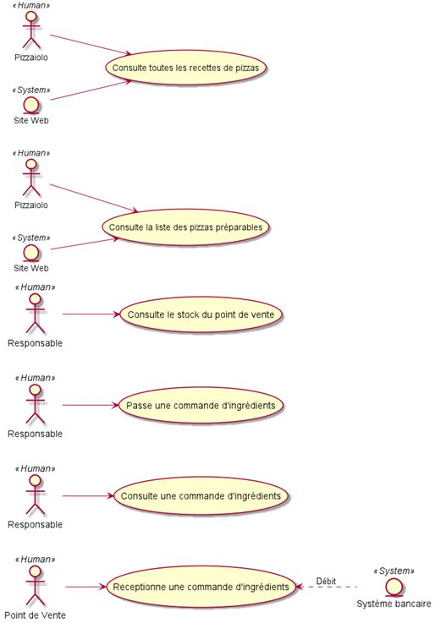

Le package « PDV »

L’administrateur est un profil accédant à toute les fonctionnalités du package PDV.

Il correspond à un profil distinct sur lequel peut se connecter le responsable, le gérant, ou un tiers externe intervenant ponctuellement sur le paramétrage de la solution.

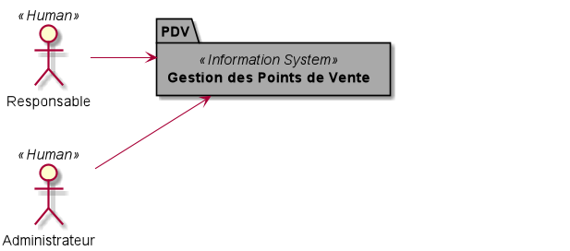

Use Case PDV

* Fonctionnalités PDV :

Regroupe les fonctionnalités de gestion des PDV et des utilisateurs de la solution. C’est également dans ce package que le gérant et/ou le responsable pourras gérer les recettes et les ingrédients.

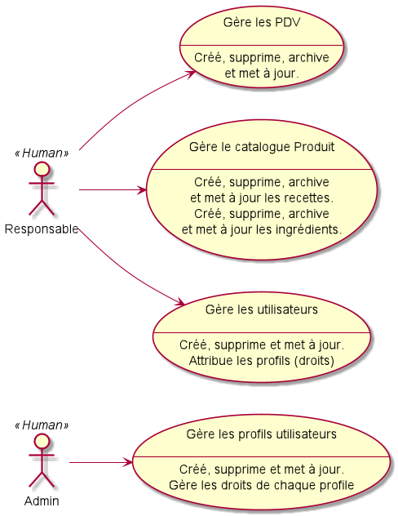

Use Case Detail CDE Cas1

|  |  |
| --- | --- |
| Identification | |
| Cas n° 1 |  |
| Nom : | Passer une commande - Client (Package "CDE") |
| Acteur(s) : | Client |
| Description : | Le client passe commande à partir du site Web |
| Auteur (dates): | Rémy VALLET (22/11/2019) |
| Pré-conditions : | ○ L’utilisateur est authentifié. ○ Le PDV favoris est sélectionné à la création de compte ou modifié lors de la navigation ○ L'utilisateur ajouté des produits au panier |
| Démarrage : | L'utilisateur clique sur "Commander" |
|  |  |
| Description des scénarios | |
| Scénario nominal |  |
| 1. | Le système (re-)calcul la disponibilité des produits |
| 2. | Le site web : Propose la livraison ou le retrait sur le PDV sélectionné Propose le choix du mode de paiement (à la livraison, en PDV, Modes de paiements Web) Affiche le récapitulatif des informations de commandes |
| 3. | Le client sélectionne les propositions et valide |
| 4. | Le système interroge le paiement (confirmation bancaire = ok, autre mode de paiement = ok) |
| 5. | Le système valide la commande (attribution PDV) et change son statut ("Envoyé au Point de Vente") |
| 6. | Le site Web affiche la confirmation de commande. |
| Scénarios alternatifs | |
| 1a. | Des produits ne sont plus disponibles depuis la mise au panier |
| 1b. | Le site Web affiche une quantité 0 sur les pizzas impactées et invite l'utilisateur à sélectionner une autre pizza (moteur de recommandation "Pizzas Similaires") |
| 2a. | L'utilisateur décide de modifié le PDV à cette étape |
| 2b. | Le site web avertis que le panier vas être vidé (Accepter/Conserver ce PDV). |
| 2c. | Le site Web invite l'utilisateur à choisir un PDV (retour à l'étape ajout panier) |
| 3a. | Le client annule sa commande, le système passe la commande en statut Annulée. |
| 4a. | La confirmation bancaire est refusée, le site web invite à sélectionner un autre mode de paiement. |
| 5a. | Le client annule sa commande, le système passe la commande en statut Annulée et effectue un remboursement le cas échéant. |
| 5b. | Le client modifie sa commande, le système passe la commande en statut Annulée et effectue un remboursement le cas échéant. |
| 5c. | Le site web affiche l'annulation de commande et propose d'afficher le panier. Le système créé un nouveau panier avec le contenu de la commandé précédemment annulée. |
|  | |
| Fin : | ○ Scénario nominal point 6 ○ Scénario alternatif points 3a, 5a et 5b. |
| Post-conditions : | ○ Une confirmation de commande est envoyé au client (lien auto-loguant vers sa commande)  ○ La commande et son statut est consultable sur le compte client. ○ Le client accède à l'option modifier/annuler une commande tant que le statut est < à "en cours de préparation". ○ Log des résultats de transaction bancaire ○ BDD CDE |
|  |  |
| Compléments | |
| Ergonomie | Simplification du tunnel de commande (3 étapes) Gestion de l'affichage des commandes sur le compte client |
| Performance attendue | Temps de réponse requêtes des ingrédients disponible < 500ms sur un panier Qtté 1 du catalogue produit complet. |
| Problèmes non résolus | Seriez-vous en mesure d'alimenter et mettre à jour le moteur de recommandation "Pizzas Similaires" ? Doit-on masquer par défaut les commandes annulées ou bien les placer dans un groupe distincte (ex : "Archived Order") |

Use Case Detail CDE Cas2

|  |  |
| --- | --- |
| Identification | |
| Cas n° 2 |  |
| Nom : | Effectue une livraison de pizza - Livreur (Package "CDE") |
| Acteur(s) : | Livreur, Pizzaiolo, Client |
| Description : | La commande est remise au client |
| Auteur (dates): | Rémy VALLET (29/11/2019) |
| Pré-conditions : | ○ La commande est passée en statut Retrait Disponible ou Livraison en Cours ○ L'action retrait/livraison client est désactivé lorsque le paiement est en attente |
| Démarrage : | Le livreur ou le Pizzaiolo (employé) est en face du client pour lui remettre sa commande |
|  |  |
| Description des scénarios | |
| Scénario nominal |  |
| 1. | L'employé consulte la commande |
| 2. | L'employé encaisse la commande : CB/ePaiement/Espèce/Avoir client (paiement en attente -> paiement validé) |
| 3. | L'employé remet la commande au client |
| 4. | Le client vérifie sa commande |
| 5. | L'employé passe la commande en statut "livraison effectuée" (livreur) ou "retrait effectué (Pizzaiolo) |
| Scénarios alternatifs |  |
| 2a. | L'employé n'a pas la monnaie / Le client n'a pas l'appoint |
| 2b. | L'employé propose un avoir au client (remboursable en PDV) |
| 4a. | La commande est incomplète (reliquat resté en PDV, produit détérioré) |
| 4b. | L'employé scinde la commande |
| 4c. | Le system passe la commande initiale en statut "livraison partielle" |
| 4d. | Le system génère une commande fille avec le reliquat |
| 4e. | L'employé propose une solution au client (livraison, annulation, remboursement) |
| 4f. | L'employé modifie la commande fille selon le choix client |
|  | |
| Fin : | ○ Scénario nominal point 5 ○ Scénario alternatif points 4c |
| Post-conditions : | Le statut de la commande est mis a jour dans le system (affiché également sur compte client) |
|  | Scénario alternatif : La commande fille est mise à jour dans le système ("Annulation" ou "En cours de préparation") |
| Compléments | |
| Ergonomie | La liste des commande permet un affichage rapide des informations de livraison : ○Statut commande ○Contenu commande ○Adresse de livraison ○Boutons :   - Paiement Commande (affiché si idle paiement)  - Retrait effectué | Livraison effectuée ( | (affiché si paiement effectué)  - Scindage Commande ○ Menu Scindage commande :  - Mode Edition de la commande mère  - Check box et quantité des produits à générer dans une commande fille  - Validation :   --> Commandé Mère : clôturée en statut partiel (quantité 0 ou ajusté sur les produit de la commande fille)  --> Commande fille : commande classique héritant du paiement de la commande mère |
| Performance attendue | Affichage rapide, simple et épuré du détail d'une commande en Livraison/Retrait |
| Problèmes non résolus | Comment traite une commande cloturée par erreur (passage accidentel en livré/retiré) ? Une clôture de type AVOIR sur la commande initiale puis une duplication utilisant cet avoir est-elle une solution envisageable ? Comment gérer les coupons de remise lors d'une annulation partielle (scindage) de commande ? |

Use Case Detail PDV Cas3

|  |  |
| --- | --- |
| Identification | |
| Cas n° 3 |  |
| Nom : | Modifie le catalogue produit - Responsable (Package "PDV") |
| Acteur(s) : | Responsable |
| Description : | Ajout d'une nouvelle pizza au catalogue |
| Auteur (dates): | Rémy VALLET (29/11/2019) |
| Pré-conditions : | ○ Les ingrédients composant cette nouvelle recette ont été créés. ○ L'utilisateur possède des droits "Responsable" ○ Le prix d'achat d'un produit composé est calculé à l'enregistrement d'après les produits simples et les quantités renseignées |
| Démarrage : | Le responsable (gérant, manager de secteur, pizzaiolo responsable) ajoute ou retire un pizza du catalogue sur un ou plusieurs point de vente. |
|  |  |
| Description des scénarios | |
| Scénario nominal |  |
| 1. | L'utilisateur affiche le catalogue produit contenant les produits composés (recettes, menus...) et les produits simples (ingrédients, sodas, divers…) |
| 2. | L'utilisateur filtre le catalogue recettes |
| 3. | L'utilisateur duplique une recette existante ou clique sur créer un produit de type produit composé |
| 4. | L'utilisateur renseigne la fiche produit :  - Sélection/Modification des ingrédients et des quantités - Sélection/Modification des visuels produits - Sélection des points de ventes - Activation/Désactivation du produit - Renseigne le prix de vente, l'éligibilité du produit aux remises |
| 5. | L'utilisateur enregistre la fiche produit composé |
| 6. | Le système met à jour le stock par point de vente (STK = MIN (STK ingrédient PDV / Qtté) |
| 7. | Le système met à jour le prix d'achat (PA = SOMME(PA ingrédient*Quantité) |
| Scénarios alternatifs |  |
| 4a. | L'ingrédient n'est pas encore créé |
| 4b. | L'utilisateur sauvegarde sa création en cours et procède à une création d'ingrédient |
| 7a. | Un ingrédient n'a pas de PA renseigné |
| 7b. | Le PA est obligatoire à la création de produit simple |
|  | |
| Fin : | ○ Scénario nominal point 5 |
| Post-conditions : | Le produit composé actif s'affiche et peut être ajouté au panier. |
|  | Un produit composé actif se désactive lorsque son stock est < 1. |
| Compléments | |
| Ergonomie | ○ L'utilisateur visualise dans la liste : le nom du produit, le type (simple/composé), le stock disponible (réel/calculé), le PA, le PV, le Nb ingrédients, le Nb de PDV, si le produit est actif, si le produit est éligible aux remises ou non. ○ L'utilisateur peux modifier, dupliquer, activer/désactiver, rendre éligible au remise à partir de la liste produit |
| Performance attendue | ○ Affichage instantané des produits sur les PDV concernés et sur le site web. ○ Mise à jour du stock calculé en temps réel (système de stock tampon du stock réel et par point de vente correspondant STK réel - Commandes en cours). ○ Désactivation du bouton ajout au panier en temps réel lorsque le stock calculé restant est < 1. ○ Retrait et affichage de la fiche produit sur un point de vente (système/site web) lorsque le stock réel < 1 ou > 1 (désactivation/activation par traitement de nuit) |
| Problèmes non résolus | L'activation/désactivation manuelle d'un produit est prioritaire sur le traitement automatique.  Souhaitez-vous un reporting quotidien indiquant les mouvements de visibilité produit afin de pouvoir détecter (et rectifier le cas échéant) les erreurs de stock ou les oublis d'activation/de désactivation produit ? |

Cycle de vie d’une commande

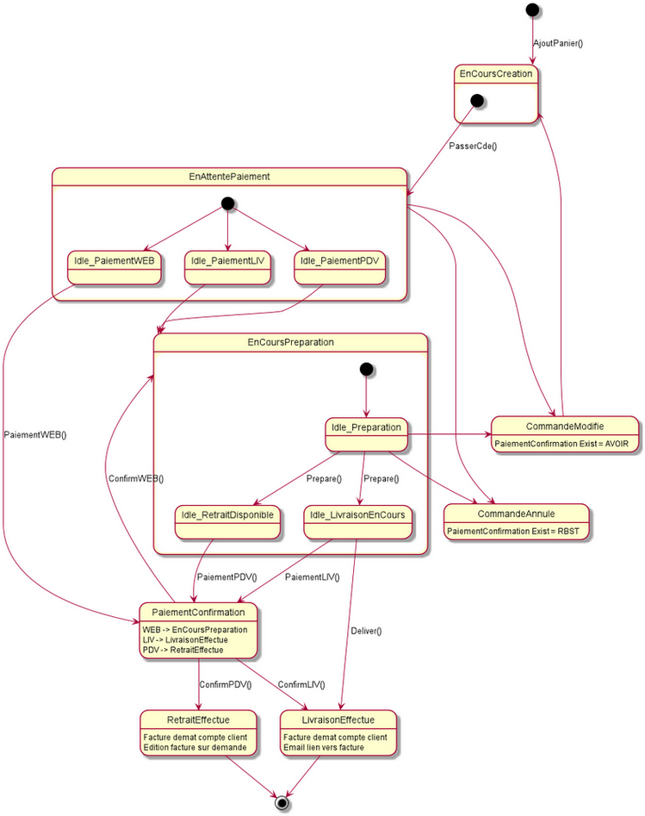

Workflow Commande

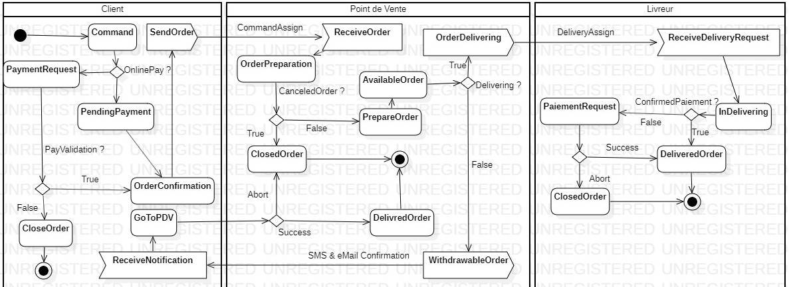

Figure : Workflow d'une commande

Conclusion :

Nous souhaitons mettre en place un système d’information centralisé avec des permissions ajustées au niveau des utilisateurs sur chaque package de fonctionnalités.

Nativement les données sont filtrées par point de vente avec des vues ajustée sur les commandes, les stocks et le catalogue produit (recettes).

Des données consultable et modifiables en temps réel.

Dans un premier lot, trois packages sont identifiés pour un lancement efficace à l’ouverture des trois nouvelles pizzerias.

Dans un second lot qui reste à définir, nous imaginons un package Marketing pour le moteur de recommandation « Pizza similaires », la gestion des offres promotionnelles (moteur de règles promos) et la gestion des envois mailing clients/prospects (bons de réductions, nouvelles recettes, offres évènementielles, anniversaire…).